THỰC ĐƠN BÁN TRÚ TUẦN 35 - NĂM HỌC 2024 - 2025
(Từ ngày 19/5/2025 đến ngày 23/5/2025)

Món ăn/1 bữa | Thứ 2  (19/5/2025) | Thứ 3  (20/5/2025) | Thứ 4  (21/5/2025) | Thứ 5  (22/5/2025) | Thứ 6  (23/5/2025)
Món chính | Thịt nạc  rim mắm | Mọc, nấm hương,  lá lốt chiên giòn | Thịt gà  chiên giòn | Cá phi lê tẩm bột  chiên giòn | Thịt kho tàu
Món phụ | Đậu sốt cà chua | Bí đỏ non  xào thịt lợn | Củ cải đường, cà rốt  xào thịt lợn | Trứng chiên cả quả | Giá đỗ  xào thịt lợn
Canh | Canh trứng, đậu | Canh mồng tơi  nấu tép | Bí đao xanh  nấu xương gà | Canh trứng, đậu | Canh rau đay  nấu tép
Cơm | Cơm BC | Cơm BC | Cơm BC | Cơm BC | Cơm BC

ĐẠI DIỆN BAN BÁN TRÚ NHÀ TRƯỜNG DUYỆT THỰC ĐƠN | HIỆU TRƯỞNG
    Tô Thị Thủy Phạm Thị Hằng | 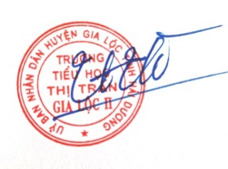  Vũ Thị Hà Thanh




Nguyễn Khắc Năng Phạm Thị Mẽ Cao Thị Dịu

